Міністерство освіти і науки України
Національний університет «Львівська політехніка»
Інститут комп’ютерних наук та інформаційних технологій
Кафедра автоматизованих систем управління

Звіт
до лабораторної роботи № 2
з дисципліни
​Вебтехнології та розробка
вебзастосувань
на тему:
“Основи JavaScript”

Виконав: студент гр. ОІ-24
Дідух Артур
Прийняв: асистент каф. АСУ
Литвин А.А.

Львів – 2026
Лабораторна робота №2: Основи JavaScript
Мета: Навчитись застосовувати основні функціональні можливості мови програмування JavaScript, такі як маніпуляції з елементами веб-сторінки, обробка подій, цикли та умови, для реалізації інтерактивності та динамічності веб-сторінкам.
Теоретичні відомості
Вступ до JavaScript та його роль у веб-розробці
JavaScript (JS) - це мова веб-програмування, що забезпечує динамічні та інтерактивні функції на сучасних веб-сайтах. У той час як HTML структурує контент, а CSS визначає зовнішній вигляд елементів веб-сторінки, JavaScript додає веб-сторінкам інтерактивності, логіки та функціональності. Без JavaScript веб-сайти були б статичними, що обмежувало б залучення користувачів та зручність користування.
JavaScript використовується майже у всіх сучасних веб-програмах. Він забезпечує оновлення в реальному часі в стрічках соціальних мереж, створює інтерактивні форми та випадаючі меню, а також дозволяє користувачам динамічно керувати елементами веб сторінки без необхідності повного перезавантаження сторінки. Така адаптивність значно покращує взаємодію з користувачем, роблячи веб-додатки швидшими та цікавішими.
JavaScript виконується безпосередньо у браузері, що робить його зручним для розробки на стороні клієнта. Однак він також широко використовується для розробки на стороні сервера за допомогою таких середовищ, як Node.js. Така універсальність дозволяє розробникам JavaScript створювати додатки, що працюють як з інтерфейсом, так і з серверним функціоналом.
Одним з основних аспектів JavaScript є його здатність керувати об'єктною моделлю документа (DOM). DOM представляє структуру HTML-документа у вигляді дерева елементів, що дозволяє JavaScript динамічно змінювати вміст, стилі та структуру. За допомогою JavaScript розробники можуть змінювати текст, приховувати або показувати елементи, створювати анімацію та реагувати на дії користувача, такі як кліки, прокрутка або введення з клавіатури.
Ще однією важливою особливістю JavaScript є підтримка логічного програмування. Використовуючи умовні оператори (if-else), цикли (for, while) та функції, розробники можуть створювати інтелектуальні, інтерактивні моделі поведінки, які адаптуються до введених користувачем даних та системних подій. Ці основні конструкції програмування дозволяють динамічно оновлювати контент, перевіряти форми та виконувати складні обчислення у веб-додатках.
JavaScript у реальних програмах
JavaScript є основою сучасних веб-додатків. Від платформ електронної комерції до веб сайтів соціальних мереж він відіграє вирішальну роль у покращенні користувацького досвіду.
• Веб-сайти електронної комерції: Інтернет-магазини, такі як Amazon та eBay, використовують JavaScript для динамічної фільтрації продуктів, оновлення кошика для покупок та інтерактивного оформлення замовлення. Такі функції, як "рекомендовані товари" та "оновлення цін в реальному часі", працюють на основі логіки, створеної за допомогою JavaScript.
• Платформи соціальних мереж: Такі веб-сайти, як Facebook, Twitter та Instagram, використовують JavaScript для надання сповіщень у режимі реального часу, динамічних стрічок та швидкої взаємодії (наприклад, вподобання публікації або додавання коментаря без оновлення сторінки).
• Веб-додатки: Інструменти для підвищення продуктивності, такі як Google Docs, Notion і Trello, значною мірою покладаються на JavaScript для спільної роботи в режимі реального часу, автоматичного збереження та перетягування.
• Розважальні та потокові сервіси: Такі платформи, як YouTube, Netflix і Spotify, використовують JavaScript для керування відтворенням відео/аудіо, динамічного завантаження контенту та персоналізованих рекомендацій.
• Інтерактивні форми та дашборди: Банківські портали, медичні інформаційні панелі та системи підтримки клієнтів використовують JavaScript для перевірки форм, візуалізації даних і створення динамічного контенту.
Без JavaScript цим платформам не вистачало б інтерактивної та динамічної поведінки, якої користувачі очікують у сучасному цифровому світі.
Лабораторне завдання
Завдання 1: Керування DOM за допомогою циклів та умовної логіки
Опис: Вибір елементів та їх модифікації за допомогою циклів та умовних операторів для створення динамічної поведінки.
Кроки:
1. Використати JavaScript для виділення декількох елементів (наприклад, всіх елементів у списку або всіх зображень).
2. Використати цикл for для циклічного перебору колекції елементів (наприклад, для зміни кольору фону кожного елемента списку при завантаженні сторінки).
3. Застосувати оператори if-else для зміни вмісту або стилю елементів на основі певних умов (наприклад, зміна текстового вмісту елемента на основі його індексу або атрибутів даних).
4. Використати querySelectorAll, щоб вибрати кілька елементів і перебирати їх, динамічно змінюючи їхній стиль або вміст.

Завдання 2: Обробка подій та динамічні оновлення
Опис: Додавання інтерактивності з подіями та оновлення DOM на основі дій користувача.
Кроки:
1. Створити кнопку, яка при натисканні перемикає видимість розділу сторінки (наприклад, показує/приховує додатковий опис, розділ коментарів або меню).
2. Реалізувати логіку if-else для перевірки стану видимості елемента (наприклад, якщо секція прихована, показати її; якщо вона видима, сховати її).
3. Використати цикл for для додавання обробників подій до декількох елементів (наприклад, кнопок або посилань у навігаційному меню). Кожна кнопка повинна змінювати вміст певної області на сторінці при натисканні.
4. Створити ефект наведення, коли при наведенні на елемент змінюється його вміст або стиль, використовуючи обробник подій і умовну логіку (наприклад, наведення на пункт меню, щоб показати його опис).

Завдання 3: Динамічне керування контентом
Опис: Додавання динамічної функціональності до веб-сторінки, наприклад, створення або оновлення вмісту на основі введення користувачем даних.
Кроки:
1. Створити форму з полями для введення (наприклад, ім'я, електронна пошта або коментар) і кнопкою надсилання.
2. Використати JavaScript для збору даних з форми та оператор if-else для перевірки даних (наприклад, щоб переконатися, що користувач не заповнив порожні поля).
3. Після валідації використати маніпуляції з DOM для динамічного додавання введених користувачем даних до розділу сторінки (наприклад, відобразити коментар під статтею або дані користувача в області підтвердження).
4. Використати цикл for для динамічного відображення списку елементів (наприклад, дописів блогу або пунктів меню), з кожним з яких можна взаємодіяти (наприклад, при кліку на заголовку допису, відображеться його повний зміст).
Виконання індивідуального завдання
Варіант – 6
Веб-сайт платформи для оренди автомобілів
1. Використати while для генерації списку автомобілів, які доступні для оренди на даний момент.
2. Додати кнопку "Забронювати", яка при натисканні додає автомобіль у список бронювань користувача. Кнопка змінює колір і додає ефект анімації при натисканні.
3. Реалізувати календар для вибору дати початку та кінця оренди автомобіля.

У ході виконання лабораторної роботи я перетворив статичний сайт на інтерактивну веб-платформу. Основна увага була приділена автоматизації інтерфейсу та обробці дій користувача за допомогою мови JavaScript.
Для початку я налаштував динамічну зміну зовнішнього вигляду карток автомобілів. Використовуючи цикл for та методи вибору елементів querySelectorAll, я додав обробники подій для кожної машини. Тепер, коли користувач наводить курсор на авто, програма за допомогою умови if-else аналізує ціну оренди: якщо автомобіль дорожчий за 1500 грн, він підсвічується червоною тінню, а якщо дешевший — жовтою. Це дозволяє візуально розділити автопарк на класи.
Я реалізував функціональну кнопку «Бронювання» у верхньому меню. Вона працює як перемикач: при першому кліку плавно відкриває приховану секцію з формою, а при повторному — ховає її. Також я додав інтерактивність кнопкам «Замовити». При натисканні на них JavaScript миттєво змінює текст на «У кошику» та перефарбовує кнопку у зелений колір, що дає користувачу чітке підтвердження вибору.
Також я впровадив систему швидкого бронювання з використанням календарів для вибору дат початку та кінця оренди. Після успішного заповнення форми дані не просто зникають, а динамічно виводяться у блок підтвердження прямо на сторінці, персоналізуючи звернення до клієнта.

Кінцевий результат виконання:
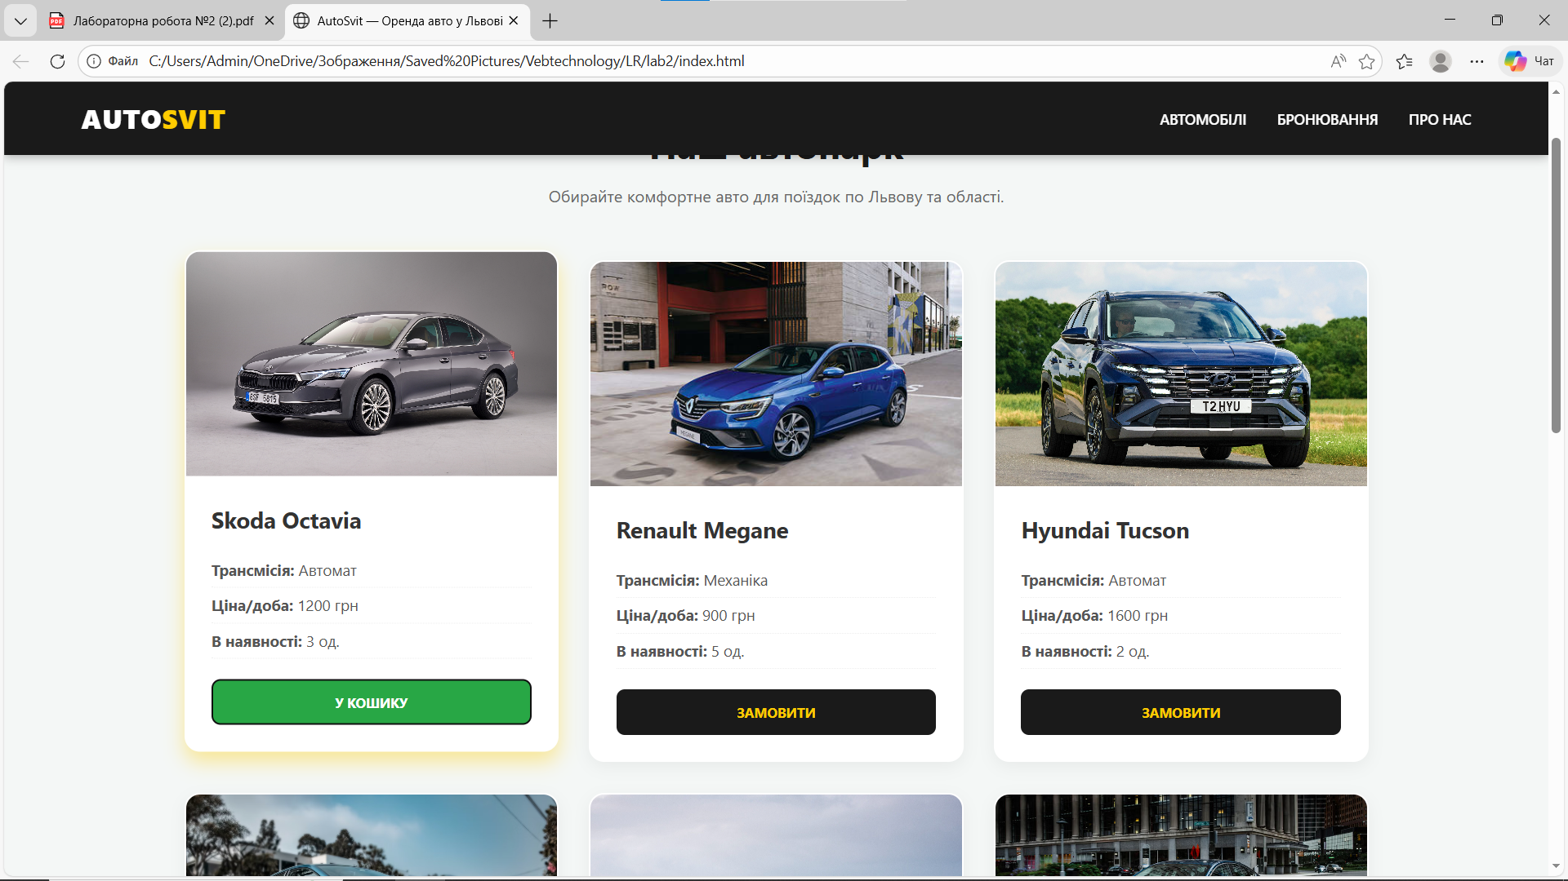
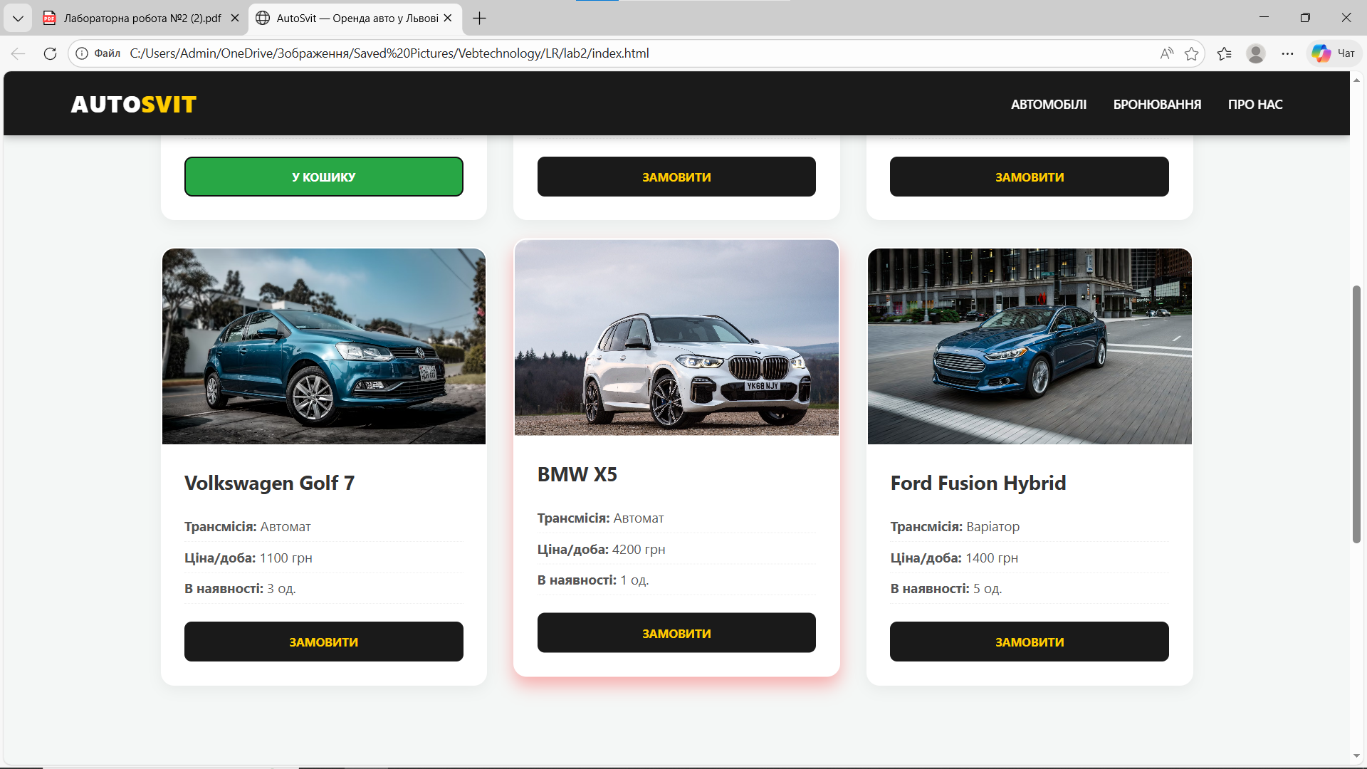
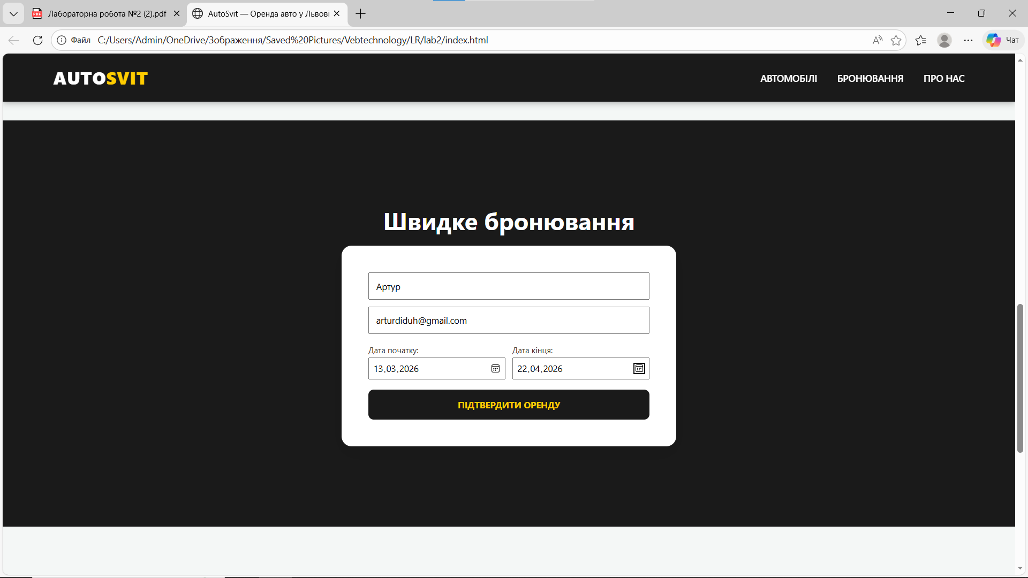
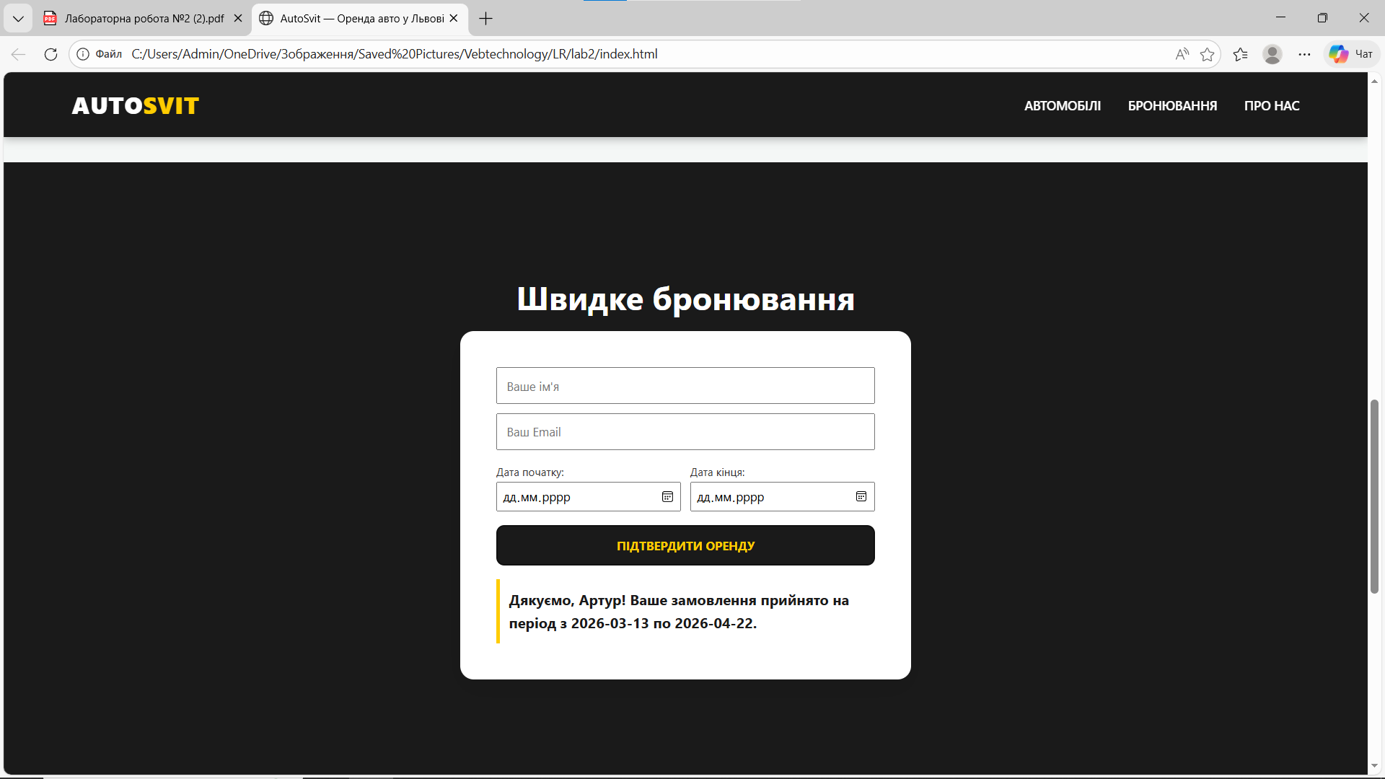

Посилання на репозиторій: https://github.com/arturdidukh/arturdidukh.github.io

Висновок: під час виконання цієї лабораторної роботи я навчився застосовувати основні функціональні можливості мови програмування JavaScript, такі як маніпуляції з елементами веб-сторінки, обробка подій, цикли та умови, для реалізації інтерактивності та динамічності веб-сторінкам.

